Уроки финансовой грамотности в рамках реализации проекта «Уроки финансовой грамотности с Единой Россией»
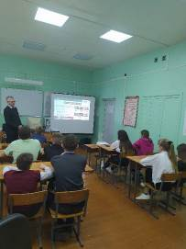
09 марта 2023 года в филиале МБОУ СОШ с. Анненково-ООШ с. Радищево прошел открытый урок по финансовой грамотности с депутатом от «Единой России» Умновым А.А. с учащимися 7 класса. Депутат рассказал ребятам о формировании бюджета, роли законодательных органов власти в этой области, о возможности граждан оказывать свое непосредственное влияние на бюджетный процесс и познакомил обучающихся с содержанием народной программой партии.
Реализация проекта «Уроки по финансовой грамотности с «Единой Россией» способствует появлению интереса у детей к финансово-бюджетной сфере. Финансовая грамотность дисциплинирует. И благодаря ее освоению подростки вырабатывают привычки грамотно вести свой бюджет.
